**临泉县城关街道西王寨村全面建设 小康社会大事迹**

**一、西王寨村基本情况**

**西王寨村位于城关街道西北部，距县城12公里 ，与河南省接壤。西王寨村总人口6004人。辖8个自然村，分别是：刘庄、韩楼、新庄、姚湾、大马庄、王寨、大王庄、侯腰庄，耕地面积4472亩。全村党员97名，两委班子健全，该村依国家政策为依托，抢抓机遇，近几年来，经济不断发展壮大。**

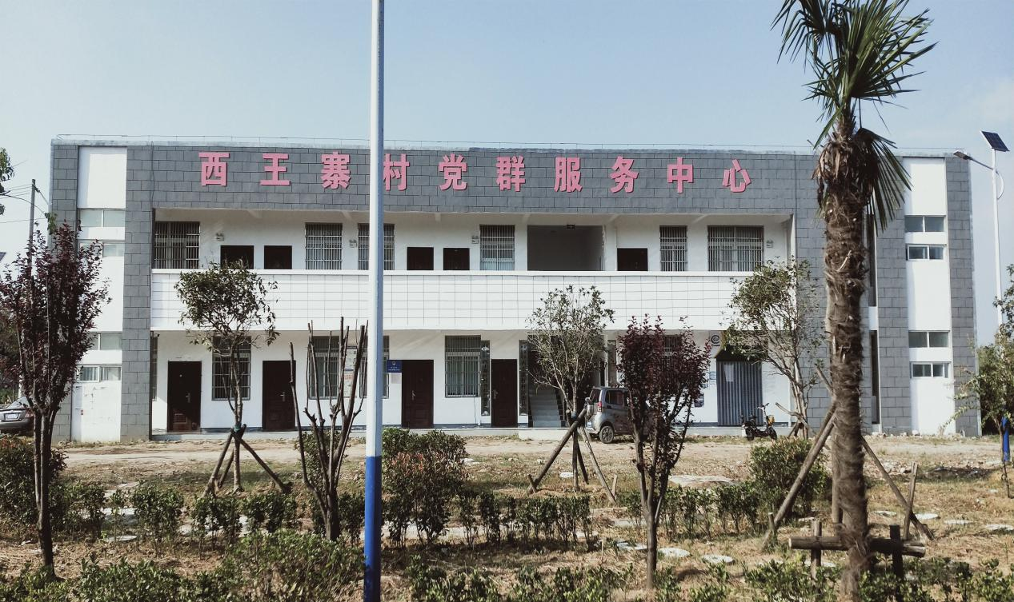

1. **产业发展情况**

**2018年以来，西王寨村土地流转3624亩，每亩1000元，极大地提高和稳定了农民收入。侯腰庄侯孟飞葡萄种植，大马庄韩勇枣园种植，新庄姚自立生姜种植，韩楼韩友法蔬菜大棚种植，大王庄王顺牛羊养殖，刘庄刘子艳牛羊养殖，贫困户种植、养殖规模的进行奖补，主要目的是提高贫困户发展产业的动力，鼓励贫困户勤劳致富，2020年10月成立侯腰庄食品加工厂，吸收贫困就业56人，旭泰新型建材有限公司，吸收贫困户就业10余人，增加贫困户收入，助推脱贫攻坚。五年来，我村建设双创车间1个（投资27.36万元），建设光伏电站3座（投资157.93万元），投入集体发展资金10万元、产业发展资金70万元、一村一品产业发展资金100万元。2016年--2020年，全村经营性资产建设投入共计 365.29万元。**

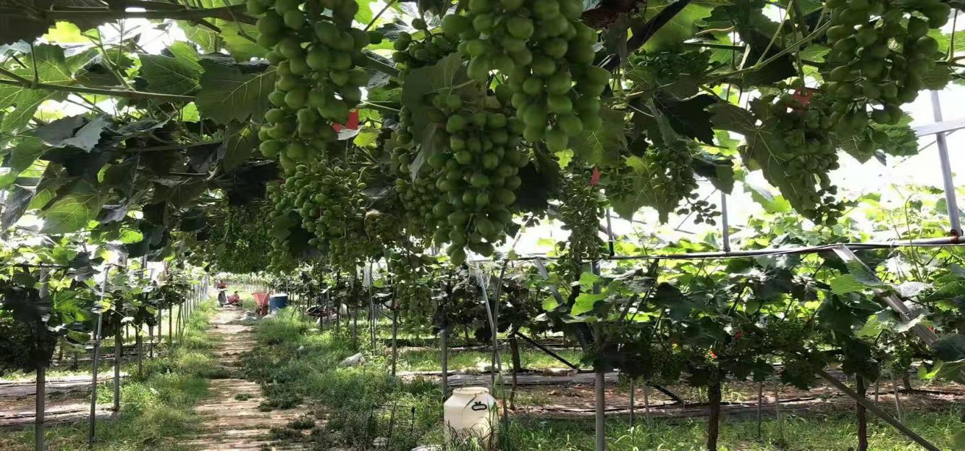

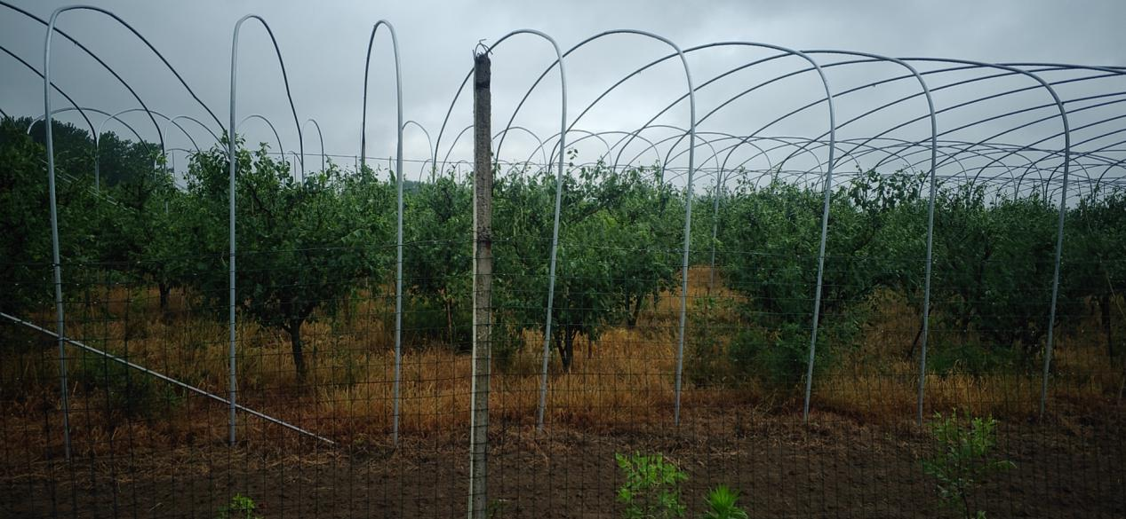

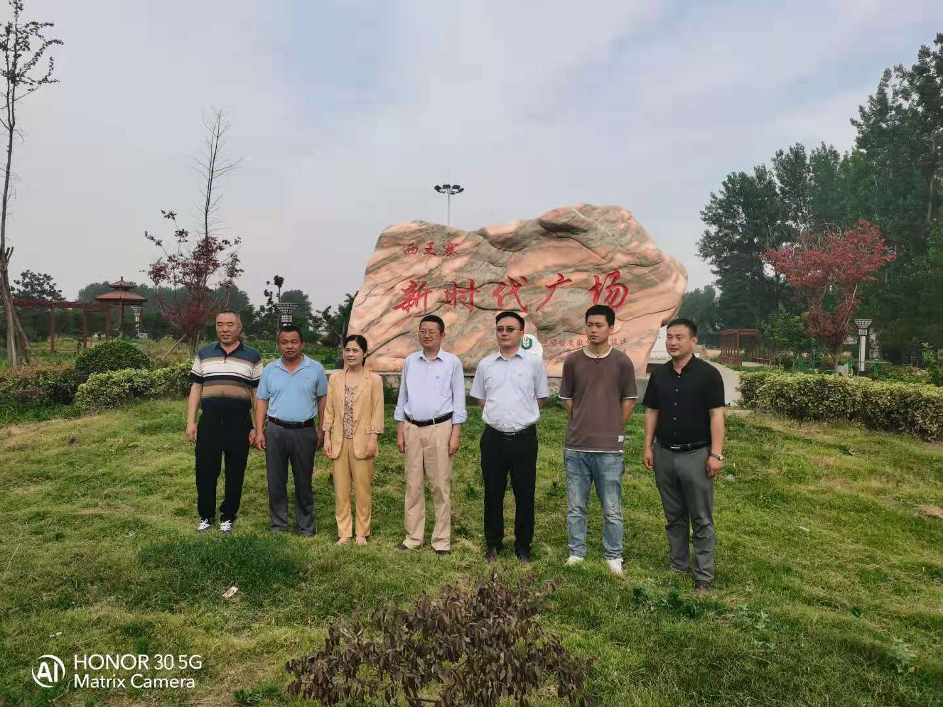

## **基础设施建设持续完善**

**五年来，我村共计修建农村道路13.306公里（投入资金1160.74万元），修建桥涵7座（投入资金154万元），改建贫困村幼儿园1所（投资63.2万元），农田水利基础设施建设投入资金32万元。同时还投资建设文化广场1个（投资10万）、文化大舞台1个（投资4.5万）、配套健身器材1套（5万），安装太阳能路灯225盏（投入资金56.25万元）。2016年--2020年，全村基础设施建设共计投资1485.69万元。**

## **f1dbe3c413ffcfb7c4130a8b29a328a**

## **70e4031f355f1c7ec4597a41e01ff49**

**四、民生建设取得新突破**

**西王寨村农村合作医疗保险完成全覆盖，让西王寨村的群众能够看病得到保障；大力提倡银龄安康保险，参保人员增加，若群众出现意外伤害减少家庭开支。2017年以来西王寨村完成户厕改造447户，大大改善了群众的居住生活条件，带动了群众使用卫生厕所观念，让农民的生活环境更加充满幸福感！**

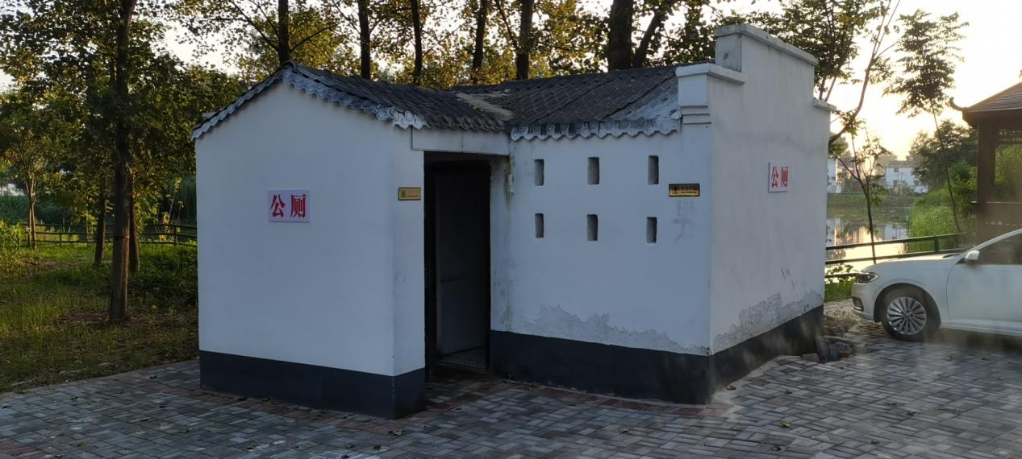

**五、脱贫攻坚取得新成效**

**西王寨村310户819人贫困户中因病致贫150户331人，因病致贫占40.4%，是造成贫困的主要原因。（致贫原因：因病致贫150户331人；因残致贫62户，173人，因学致贫8户31人；因缺劳力致贫16户23人；因缺技术致贫59户，208人；因缺资金致贫12户41人；因自身发展动力不足致贫2户7人，因灾致贫0户0人，因丧致贫1户5人）。**

**西王寨村建档立卡贫困户310户819人，现已全部脱贫,我村已于2017年脱贫出列。**